第六章
- 試述資料庫設計過程。
答：資料庫設計過程分為以下六個階段：
(1) 需求分析
(2) 概念結構設計
(3) 邏輯結構設計
(4) 資料庫實體設計
(5) 資料庫實作
(6) 資料庫運行和維護
設計一個完善的資料庫應用系統往往是上述六個階段的不斷反覆。
(詳細參見6.1.4)
- 試述資料庫設計過程的各個階段上的設計描述。
答：(略，參見6.1.4的圖6.3)
- 試述資料庫設計過程中結構設計個體形成的資料庫綱要。
答：
(1) 在概念設計階段形成獨立於機器特點，獨立於各個DBMS產品的概念綱要，在本篇中就是E-R圖；
(2) 在邏輯設計階段將E-R圖轉換成具體的資料庫產品支援的資料模型，如關聯模型，形成資料庫邏輯綱要；然後在基本表的基礎上再建立必要的視界(View)，形成資料庫的外綱要；
(3) 在實體設計階段，根據DBMS特點和處理的需要，進行實體儲存安排，建立索引，形成資料庫內綱要。
(可用6.1.4的圖6.4更清楚地加以說明)
- 試述資料庫設計的特點。
答：資料庫設計既是一項涉及多學科的綜合性技術又是一項龐大的工程項目。其特點主要有：
    - 資料庫建設是硬體、軟體和元件(技術與管理的介面)的結合。

(2) 從軟體設計的技術角度看，資料庫設計應該和應用系統設計相結合，也就是說，整個設計過程中要把結構(資料)設計和行為(處理)設計密切結合起來。
(詳細參見6.1.2)
- 需求分析階段的設計目標是什麼？調查的內容是什麼？
答：設計目標是透過詳細調查現實世界要處理的物件(組織、部門、企業等)，充分瞭解原系統(手工系統或電腦系統)工作概況，明確使用者的各種需求，然後在此基礎上確定新系統的功能。
調查內容的重點是“資料”和“處理”，即獲得使用者對資料庫的如下要求：
(1) 資訊要求。指使用者需要從資料庫中獲得資訊的內容與性質。由資訊要求可以導出資料要求，即在資料庫中需要儲存哪些資料。
(2) 處理要求。指使用者要完成什麼處理功能，對處理的回應時間有什麼要求，處理方式是批次處理還是線上處理。
(3) 安全性與完整性要求。
(詳細參見6.2.1)
- 資料字典的內容和作用是什麼？
答：資料字典是系統中各類資料描述的集合。
資料字典通常包括資料項目、資料結構、資料流程、資料儲存和處理過程五個個體。
其中資料項目是資料的最小組成單位，若干個資料項目可以組成一個資料結構，資料字典透過對資料項目和資料結構的定義來描述資料流程、資料儲存的邏輯內容。
資料字典的作用：
資料字典在需求分析階段建立，是下一步進行概念設計的基礎，並在資料庫設計過程中不斷修改、充實、完善。
(詳細參見6.2.3。注意，資料庫設計階段形成的資料字典與第十一章DBMS中的資料字典不同，後者是DBMS關於資料庫中資料的描述，當然兩者是有關係的)。
- 什麼是資料庫的概念結構試述其特點和設計策略。
答：概念結構是資訊世界的結構即概念模型，其主要特點參見6.3.1。
概念結構的設計策略通常有四種：自頂向下、自底向上、逐步擴張和混合策略。(詳細參見6.3.2)。

- 什麼叫資料抽象？試舉例說明。
答：資料抽象是對實際的人、物、事和概念進行人為處理，抽取所關心的特性，忽略非本質的細節，並把這些特性用各種概念精確地加以描述。
如分類是一種抽象，它抽象了物件值和型之間的“is member of”的語義。在E-R模型中，個體型就是這種抽象。例如在學校中，張英是學生，表示張英是學生中的一員，具有學生們共同的特性和行為：在某個班學習某種專業，選修某些課程。
- 試述資料庫概念結構設計的重要性和設計步驟。
答：重要性：資料庫概念設計是整個資料庫設計的關鍵，因為在這個階段得到的概念結構是此後各階段設計的基礎。
設計步驟：概念結構的設計方法有多種，經常採用的策略是自底向上方法，該方法的設計步驟通常分為兩步：第1步是抽象資料並設計區域視界，第2步是整合區域視界，得到全域的概念結構。(詳細參見6.2.3和圖6.9)。
- 什麼是E-R圖？構成E-R圖的基本要素是什麼？
答：E-R圖為個體-關係圖，提供了表示個體型、屬性和關係的方法，用來描述現實世界的概念模型。
構成E-R圖的基本要素是個體型、屬性和關係。(詳細參見1.2.2)。
- 為什麼要視界整合？視界整合的方法是什麼？
答：要進行視界整合的原因是：資料庫系統是從整體角度看待和描述資料的，因此資料不再導向某個應用而是整個系統。在對資料庫系統進行概念結構設計時採用自底向上的方法使得繁雜的系統設計清晰簡單。首先設計的區域視界描述的是子系統，必須透過視界整合的方式將各子系統有機的融合起來，綜合成一個系統的總視界，從而使得資料庫能被多個使用者、多個應用共用使用。
答：視界整合一般有兩種方法，多個分E-R圖一次整合逐步整合，用累加的方式一次整合兩個分E-R圖(如圖6.25)。無論採用哪種方式，每次整合區域E-R圖時都需要分兩步走：
(1) 合併。解決各分E-R圖之間的衝突，將各分E-R圖合併起來產生初步E-R圖。
(2) 修改和重構。消除不必要的冗餘，產生基本E-R圖。
(詳細參見6.3.4)。
- 什麼是資料庫的邏輯結構設計？試述其設計步驟。
答：資料庫的邏輯結構設計就是把概念結構設計階段設計好的基本E-R圖轉換為與選用的DBMS產品所支援的資料模型相符合的邏輯結構。
設計步驟為：
(1) 將概念結構轉換為一般的關聯、網路式、階層式模型；
(2) 將轉換來的關聯、網路式、階層式模型向特定DBMS支援下的資料模型轉換；
(3) 對資料模型進行最佳化。
- 試述把E-R圖轉換為DBTG模型和關聯模型的轉換規則。
答：E-R圖向DBTG模型的轉換規則：
(1) 每個個體型轉換為記錄型，個體的屬性轉換為記錄的資料項目；
(2) 個體型之間1：n(n≥1)的關係轉換為一個系(SET)，沒有任何關係的個體型轉換為奇異系；
(3) K(K≥2)個個體型之間多對多的關係，引入一個連結記錄，形成K個個體型和連結記錄之間的K個系(SET)。諸首記錄的鍵及關係屬性組成連結記錄的屬性。
(4) 同一個體型內的1：n，n：m關係，引入連結記錄，轉換為兩個系
答：E-R圖向關聯模型的轉換規則略，詳細參見6.4.1。
- 你能寫出由E-R圖轉換為IMS模型的轉換規則嗎？
答：IMS是IBM公司的階層式資料庫管理系統。IMS模型是階層式模型。
E-R圖向IMS模型轉換的一種方法為，先把E-R圖轉換為網路式模型，再利用IMS邏輯資料庫LDB的概念來表示網路式模型。詳細方法這裡從略。
- 試把第一章習題12和習題13中的E-R圖轉換為DBTG模型、IMS模型、關聯模型。
答：習題12中的E-R圖對應的DBTG模型(其中諸關係名稱從略)為：
系：系編號，系名稱
教研室：教研室編號，教研室
班級：班級編號，班級名稱
學生：學號，姓名，學歷
教員：職工號，姓名，職稱
課程：課程編號，課程名稱
選課：學號，課程編號，成績
學校：學校名稱

答：對應的IMS模型從略。
答：對應的關聯模型為：
系(系編號，系名稱)
班級(班級編號，班級名稱，系編號)
教研室(教研室編號，教研室，系編號)
學生(學號，姓名，學歷，班級編號，導師職工號)
課程(課程編號，課程名稱)
教員(職工號，姓名，職稱，教研室編號)
選課(學號，課程編號，成績)
零件儲存：零件號，倉庫號，庫存量
產品：產品號，產品名稱
零件：零件號，零件名稱
原材料：材料號，材料名稱，類別，庫存量
產品組成：產品號，零件號，使用零件量
零件組成：零件號，材料號，使用原材料量
倉庫：倉庫號，倉庫名稱

答：習題13中的E-R圖對應的DBTG模型(其中諸關係名稱從略)為：
答：對應的IMS模型從略。
答：對應的關聯模型為：
產品(產品號，產品名稱)
零件(零件號，零件名稱)
原材料(材料號，材料名稱，類別，倉庫號，庫存量)
倉庫(倉庫號，倉庫名稱)
產品組成(產品號，零件號，使用零件量)
零件組成(零件號，材料號，使用原材料量)
零件儲存(零件號，倉庫號，庫存量)
- 試述邏輯設計階段中運用LRA方法最佳化模型的方法和步驟。
答：(從略，此題不作要求)
- 試用正規化理論中有關範式的概念分析習題15中你設計的關聯模型中各個關聯綱要的鍵，它們屬於第幾範式？會產生什麼更新異常？
答：習題15中兩個關聯模型的各個關聯綱要的鍵都用底線註明了。這些關聯綱要都只有一個鍵，且都是唯一決定的因素，所以都屬於BCNF。不會產生更新異常現象。
- 正規化理論對資料庫設計有什麼指導意義？
答：正規化理論為資料庫設計人員判斷關聯綱要的正規化程度提供了理論標準，可用以指導關聯資料模型的最佳化，用來預測綱要可能出現的問題，為設計人員提供了綱要轉換的演算法工具，使資料庫設計工作有了嚴格的理論基礎。
- 試述資料庫實體設計的內容和步驟。
答：(詳細參見6.5.1)。
- 你能寫出關聯資料庫實體設計的主要內容嗎？例如ORACLE資料庫實體設計的內容。
答：(詳細參見6.4.1)。
- 資料登錄在實作階段的重要性是什麼？如何保證輸入資料的正確性？
答：(詳細參見6.6.1)。
- 什麼是資料庫的再組織和重構造？為什麼要進行資料庫的再組織和重構造？
答：(詳細參見6.6.3)。
- 現有一區域應用，包括兩個個體：“出版社”和“作者”，這兩個個體是多對多的關係，請讀者自己設計適當的屬性，畫出E-R圖，再將其轉換為關聯模型(包括關聯名稱、屬性名稱、鍵和完整性限制條件)。
答：E-R圖為：
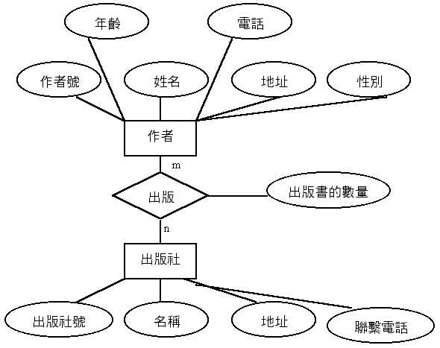
答：關聯模型為：
作者(作者號，姓名，年齡，性別，電話，地址)
出版社(出版社號，名稱，地址，關係電話)
出版關聯(作者號，出版社號，出版書的數量)
出版關聯的主鍵作者號，出版社號分別參照作者關聯的主鍵作者號和出版社關聯的主鍵出版社號。
24．請設計一個圖書館資料庫，此資料庫中對每個借閱者保存讀者記錄，包括：讀者號，姓名，地址，性別，年齡，單位。對每本書存有：書號，書名，作者，出版社。對每本被借出的書存有讀者號、借出日期和應還日期。要求：繪出E-R圖，再將其轉換為關聯模型。
答：E-R圖為：
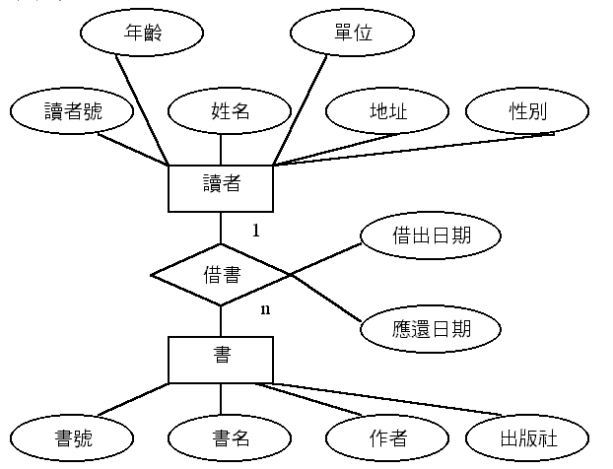

答：關聯模型為：
讀者(讀者號，姓名，地址，性別，年齡，單位)
書(書號，書名，作者，出版社)
借書(讀者號，書號，借出日期，應還日期)

